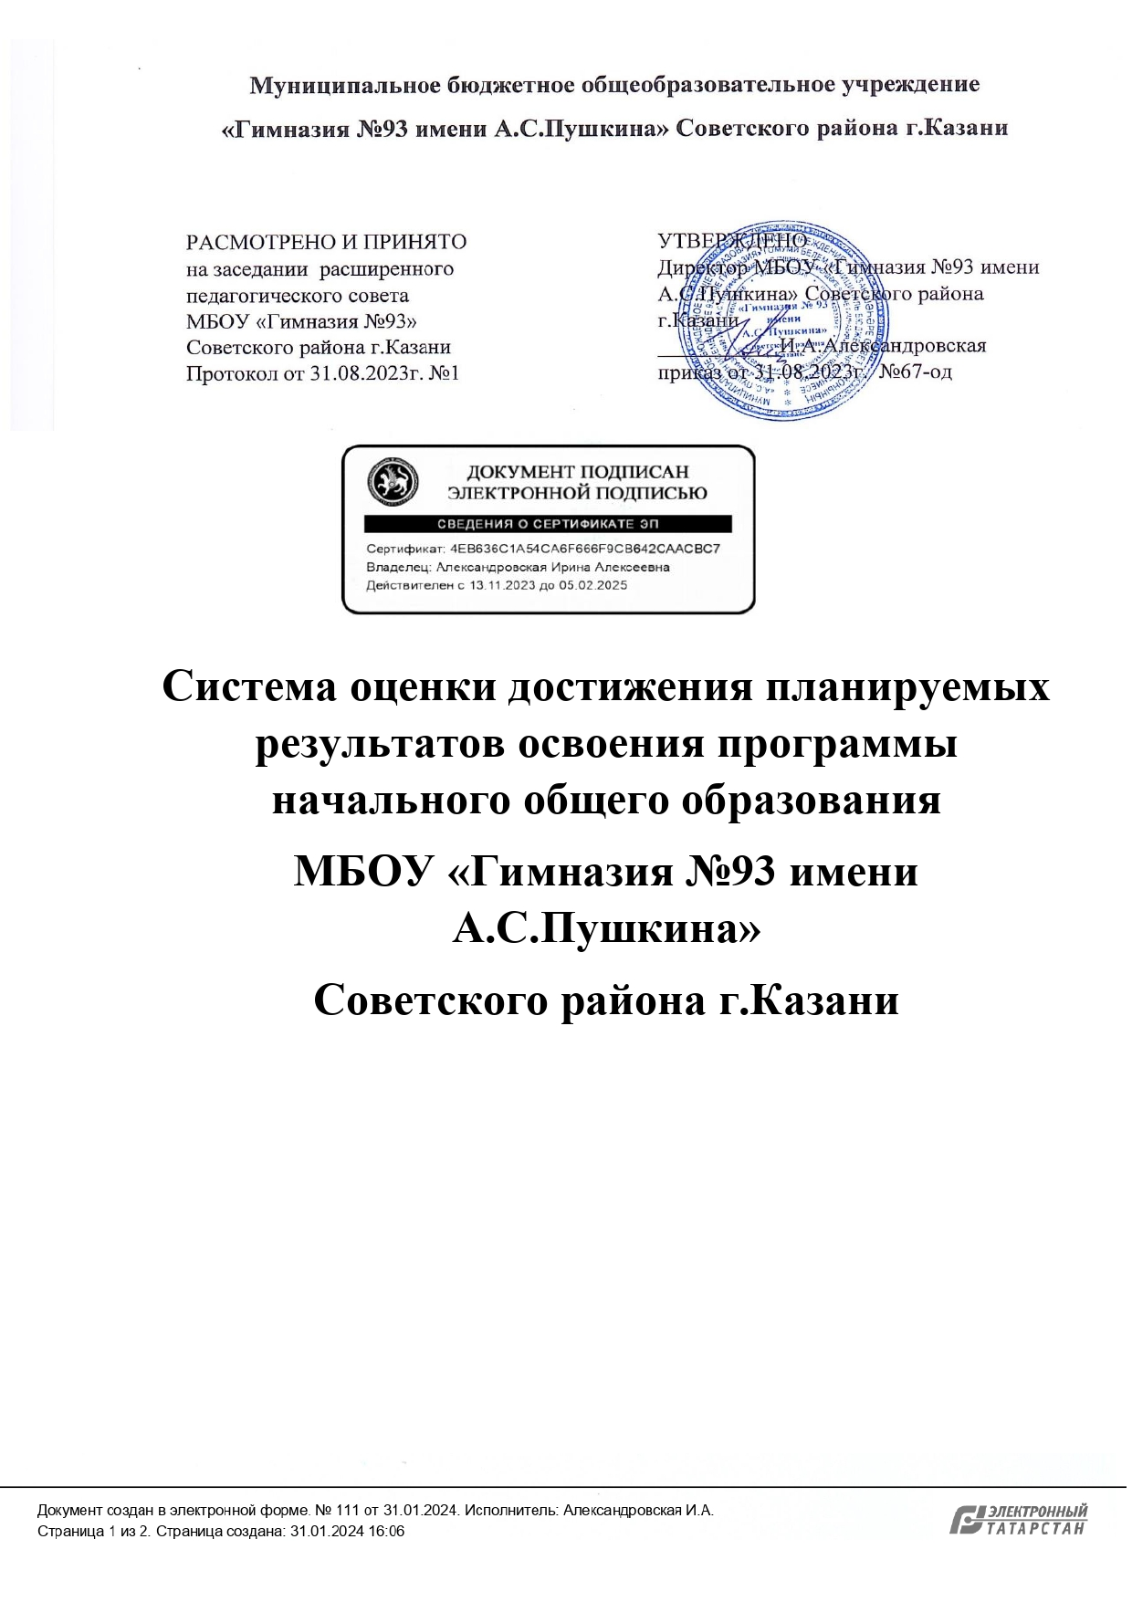
Система оценки достижения планируемых результатов
освоения ФОП НОО
Основой объективной оценки соответствия установленным требованиям образовательной деятельности и подготовки обучающихся, освоивших ООП НОО, является ФГОС НОО независимо от формы получения начального общего образования и формы обучения. Таким образом, ФГОС НОО определяет основные требования к образовательным результатам обучающихся и средствам оценки их достижения.
Система оценки достижения планируемых результатов (далее – система оценки) является частью системы оценки и управления качеством образования в образовательной организации и служит основой при разработке образовательной организацией соответствующего локального акта.
Система оценки призвана способствовать поддержанию единства всей системы образования, обеспечению преемственности в системе непрерывного образования. Её основными функциями являются: ориентация образовательного процесса на достижение планируемых результатов освоения ФОП НОО и обеспечение эффективной обратной связи, позволяющей осуществлять управление образовательным процессом.
Основными направлениями и целями оценочной деятельности в образовательной организации являются:
- оценка образовательных достижений обучающихся на различных этапах обучения как основа их промежуточной и итоговой аттестации, а также основа процедур внутреннего мониторинга образовательной организации, мониторинговых исследований муниципального, регионального и федерального уровней;
- оценка результатов деятельности педагогических работников как основа аттестационных процедур;
- оценка результатов деятельности образовательной организации как основа аккредитационных процедур.
Основным объектом системы оценки, её содержательной и критериальной базой выступают требования ФГОС НОО, которые конкретизируются в планируемых результатах освоения обучающимися ФОП НОО.
Система оценки включает процедуры внутренней и внешней оценки.
Внутренняя оценка включает:
стартовую диагностику;
текущую и тематическую оценки;
итоговую оценку;
промежуточную аттестацию;
психолого-педагогическое наблюдение;
внутренний мониторинг образовательных достижений обучающихся.
Внешняя оценка включает:
независимую оценку качества подготовки обучающихся;
мониторинговые исследования муниципального, регионального и
федерального уровней;
итоговую аттестацию.
В соответствии с ФГОС НОО система оценки образовательной организации реализует системно-деятельностный, уровневый и комплексный подходы к оценке образовательных достижений.
Системно-деятельностный подход к оценке образовательных достижений обучающихся проявляется в оценке способности обучающихся к решению учебно-познавательных и учебно-практических задач, а также в оценке уровня функциональной грамотности обучающихся. Он обеспечивается содержанием и критериями оценки, в качестве которых выступают планируемые результаты обучения, выраженные в деятельностной форме.
Уровневый подход к оценке образовательных достижений обучающихся служит основой для организации индивидуальной работы с обучающимися. Он реализуется как по отношению к содержанию оценки, так и к представлению и интерпретации результатов измерений.
Уровневый подход к оценке образовательных достижений обучающихся реализуется за счёт фиксации различных уровней достижения обучающимися планируемых результатов. Достижение базового уровня свидетельствует о способности обучающихся решать типовые учебные задачи, целенаправленно отрабатываемые со всеми обучающимися в ходе учебного процесса, выступает достаточным для продолжения обучения и усвоения последующего учебного материала.
Комплексный подход к оценке образовательных достижений реализуется через:
- оценку предметных и метапредметных результатов;
- использование комплекса оценочных процедур как основы для оценки динамики индивидуальных образовательных достижений обучающихся и для итоговой оценки; использование контекстной информации (об особенностях обучающихся, условиях и процессе обучения и другие) для интерпретации полученных результатов в целях управления качеством образования;
- использование разнообразных методов и форм оценки, взаимно дополняющих друг друга, в том числе оценок творческих работ, наблюдения;
- использование форм работы, обеспечивающих возможность включения обучающихся в самостоятельную оценочную деятельность (самоанализ, самооценка, взаимооценка);
- использование мониторинга динамических показателей освоения умений и знаний, в том числе формируемых с использованием информационно-коммуникационных (цифровых) технологий.
Целью оценки личностных достижений обучающихся является получение общего представления о воспитательной деятельности образовательной организации и её влиянии на коллектив обучающихся.
При оценке личностных результатов необходимо соблюдение этических норм и правил взаимодействия с обучающимся с учётом его индивидуально-психологических особенностей развития.
Личностные достижения обучающихся, освоивших ФОП НОО, включают две группы результатов:
- основы российской гражданской идентичности, ценностные установки и социально значимые качества личности;
- готовность обучающихся к саморазвитию, мотивация к познанию и обучению, активное участие в социально значимой деятельности.
Учитывая особенности групп личностных результатов, учитель может осуществлять оценку только следующих качеств:
- наличие и характеристика мотива познания и учения;
- наличие умений принимать и удерживать учебную задачу, планировать учебные действия;
- способность осуществлять самоконтроль и самооценку.
Диагностические задания, устанавливающие уровень этих качеств, целесообразно интегрировать с заданиями по оценке метапредметных регулятивных универсальных учебных действий.
Оценка метапредметных результатов осуществляется через оценку достижения планируемых результатов освоения ФОП НОО, которые отражают совокупность познавательных, коммуникативных и регулятивных универсальных учебных действий.
Формирование метапредметных результатов обеспечивается комплексом освоения программ учебных предметов и внеурочной деятельности.
Оценка метапредметных результатов проводится с целью определения сформированности:
- познавательных универсальных учебных действий;
- коммуникативных универсальных учебных действий;
- регулятивных универсальных учебных действий.
Овладение познавательными универсальными учебными действиями предполагает формирование и оценку у обучающихся базовых логических действий, базовых исследовательских действий, умений работать с информацией.
Овладение базовыми логическими действиями обеспечивает формирование у обучающихся умений:
- сравнивать объекты, устанавливать основания для сравнения, устанавливать аналогии;
- объединять части объекта (объекты) по определённому признаку;
- определять существенный признак для классификации, классифицировать предложенные объекты;
- находить закономерности и противоречия в рассматриваемых фактах, данных и наблюдениях на основе предложенного учителем алгоритма;
- выявлять недостаток информации для решения учебной (практической) задачи на основе предложенного алгоритма;
- устанавливать причинно-следственные связи в ситуациях, поддающихся непосредственному наблюдению или знакомых по опыту, делать выводы.
Овладение базовыми исследовательскими действиями обеспечивает формирование у обучающихся умений:
- определять разрыв между реальным и желательным состоянием объекта (ситуации) на основе предложенных учителем вопросов;
- с помощью учителя формулировать цель, планировать изменения объекта, ситуации;
- сравнивать несколько вариантов решения задачи, выбирать наиболее подходящий (на основе предложенных критериев);
- проводить по предложенному плану опыт, несложное исследование по установлению особенностей объекта изучения и связей между объектами (часть – целое, причина – следствие);
- формулировать выводы и подкреплять их доказательствами на основе результатов проведённого наблюдения (опыта, измерения, классификации, сравнения, исследования);
- прогнозировать возможное развитие процессов, событий и их последствия в аналогичных или сходных ситуациях.
Работа с информацией как одно из познавательных универсальных учебных действий обеспечивает сформированность у обучающихся умений:
- выбирать источник получения информации;
- согласно заданному алгоритму находить в предложенном источнике информацию, представленную в явном виде;
- распознавать достоверную и недостоверную информацию самостоятельно или на основании предложенного учителем способа её проверки;
- соблюдать с помощью взрослых (педагогических работников, родителей (законных представителей) несовершеннолетних обучающихся) правила информационной безопасности при поиске в информационно-телекоммуникационной сети Интернет (далее – Интернет);
- анализировать и создавать текстовую, видео-, графическую, звуковую информацию в соответствии с учебной задачей;
- самостоятельно создавать схемы, таблицы для представления информации.
Овладение универсальными учебными коммуникативными действиями предполагает формирование и оценку у обучающихся таких групп умений, как общение и совместная деятельность.
Общение как одно из коммуникативных универсальных учебных действий обеспечивает сформированность у обучающихся умений:
- воспринимать и формулировать суждения, выражать эмоции в соответствии с целями и условиями общения в знакомой среде;
- проявлять уважительное отношение к собеседнику, соблюдать правила ведения диалога и дискуссии; признавать возможность существования разных точек зрения;
- корректно и аргументированно высказывать своё мнение;
- строить речевое высказывание в соответствии с поставленной задачей;
- создавать устные и письменные тексты (описание, рассуждение, повествование);
- подготавливать небольшие публичные выступления;
- подбирать иллюстративный материал (рисунки, фото, плакаты) к тексту выступления.
Совместная деятельность как одно из коммуникативных универсальных учебных действий обеспечивает сформированность у обучающихся умений:
- формулировать краткосрочные и долгосрочные цели (индивидуальные с учётом участия в коллективных задачах) в стандартной (типовой) ситуации на основе предложенного формата планирования, распределения промежуточных шагов и сроков;
- принимать цель совместной деятельности, коллективно строить действия по её достижению: распределять роли, договариваться, обсуждать процесс и результат совместной работы; проявлять готовность руководить, выполнять поручения, подчиняться;
- ответственно выполнять свою часть работы;
- оценивать свой вклад в общий результат;
- выполнять совместные проектные задания с использованием предложенных образцов.
Овладение регулятивными универсальными учебными действиями согласно ФГОС НОО предполагает формирование и оценку у обучающихся умений самоорганизации (планировать действия по решению учебной задачи для получения результата, выстраивать последовательность выбранных действий) и самоконтроля (устанавливать причины успеха (неудач) в учебной деятельности, корректировать свои учебные действия для преодоления ошибок).
Оценка достижения метапредметных результатов осуществляется как учителем в ходе текущей и промежуточной оценки по учебному предмету, так и администрацией образовательной организации в ходе мониторинга. В текущем учебном процессе отслеживается способность обучающихся разрешать учебные ситуации и выполнять учебные задачи, требующие владения познавательными, коммуникативными и регулятивными действиями, реализуемыми в предметном преподавании.
В ходе мониторинга проводится оценка сформированности универсальных учебных действий. Содержание и периодичность мониторинга устанавливаются решением педагогического совета образовательной организации. Инструментарий для оценки сформированности универсальных учебных действий строится на межпредметной основе и может включать диагностические материалы по оценке функциональной грамотности, сформированности регулятивных, коммуникативных и познавательных учебных действий.
Предметные результаты освоения ООП НОО с учетом специфики содержания предметных областей, включающих конкретные учебные предметы, ориентированы на применение знаний, умений и навыков обучающимися в учебных ситуациях и реальных жизненных условиях, а также на успешное обучение.
Оценка предметных результатов освоения ООП НОО осуществляется через оценку достижения обучающимися планируемых результатов по отдельным учебным предметам.
Основным предметом оценки результатов освоения ООП НОО в соответствии с требованиями ФГОС НОО является способность к решению учебно-познавательных и учебно-практических задач, основанных на изучаемом учебном материале и способах действий, в том числе метапредметных (познавательных, регулятивных, коммуникативных) действий.
Оценка предметных результатов освоения ООП НОО осуществляется учителем в ходе процедур текущего, тематического, промежуточного и итогового контроля.
Достижение предметных результатов обеспечивается за счёт основных учебных предметов. Поэтому объектом оценки предметных результатов является способность учащихся решать учебно-познавательные и учебно-практические задачи.
В гимназии принята 12-балльная система оценивания учебных достижений обучающихся. Выделяются следующие уровни предметных результатов:
начальный уровень (1-3 балла) – обучающийся усвоил знания в форме отдельных фактов, элементарных представлений, которые может воспроизвести; владеет различными видами умений на уровне копирования образца выполнения способа действия; выполняет самостоятельную работу под непосредственным руководством учителя, но помощь не может воспринять сразу, а требует детального неоднократного ее объяснения;
средний уровень (4-6 баллов) – обучающийся обладает знаниями в форме понятий, воспроизводит их содержание, иллюстрирует примерами из учебника; ответ строит в усвояемой последовательности; владеет умениями на уровне выполнения способов деятельности по образцу в подобной ситуации; самостоятельную работу выполняет со значительной помощью;
достаточный уровень (7-9 баллов) обучающийся обладает понятиями, воспроизводит их содержание, иллюстрирует не только известными, но и новыми примерами, устанавливает связи; умеет распознавать объекты по различным признакам, охватываемых усвоенными понятиями; во время ответа может воспроизвести усвоенный содержание в иной последовательности, не меняя логических связей; владеет умениями на уровне применения способа деятельности по аналогии; самостоятельные работы выполняет с незначительной помощью учителя; владеет умениями выполнять отдельные этапы решения проблемы и применяет их в сотрудничестве с учителем;
высокий уровень (10-12 баллов) - обучающийся обладает системой понятий в пределах, определенных учебными программами, устанавливает связи; умеет распознавать объекты по различным признакам, ответ аргументирует новыми примерами; умеет применять способы деятельности по аналогии и в новых ситуациях; самостоятельные работы выполняет без помощи учителя; выполняет творческие задания. Описание обобщенных критериев оценивания:
Отметки в баллах | Оценка уровня учебных  достижений | Описание учебных достижений обучающегося
1 - 3 | Начальный | Ограниченное достижение всех планируемых результатов по теме. Выполнение действий на воспроизведение требуемых предметных результатов; действия по образцу и под контролем учителя; проявление ситуативного интереса к учению и предмету.  Исследовательские, коммуникативные, информационные способы деятельности крайне слабо сформированы.
4 - 6 | Средний | Достижение основной части планируемых результатов обучения по теме. Выполнение действий, свидетельствующих о понимании требуемых знаний и умений. Действия по известным алгоритмам, при необходимости - с помощью учителя, проявление волевых усилий, интереса к учению.  Исследовательские, коммуникативные, информационные способы деятельности недостаточно сформированы.
7 - 9 | Достаточный | Достижение планируемых результатов обучения по теме в целом. Достаточное освоение требуемых предметных результатов для эффективного применения их в знакомых ситуациях. Действия самостоятельные или с незначительной помощью учителя, проявление заинтересованности в учении и достижении результата  Мыслительные, исследовательские, коммуникативные, информационные навыки в достаточной степени сформированы.
10 - 12 | Высокий | Полное достижение и превышение планируемых результатов обучения по теме. Свободное владение требуемыми предметными результатами, способность применять их самостоятельно и эффективно не только в знакомых, но и в новых ситуациях, в том числе для решения жизненных проблем. Проявление стремления к творчеству.  Мыслительные, исследовательские, коммуникативные, информационные навыки достаточно развиты, что свидетельствует о сформированности в целом ключевых компетентностей выпускника.
Оценка достижения предметных результатов ведётся как в ходе текущего и промежуточного оценивания, так и в ходе выполнения итоговых проверочных работ.
К оценке сформированности предметных результатов применяется в ходе различных оценочных процедур, регламентированных школьным локальным актом - «Положением о текущем контроле успеваемости и промежуточной аттестации учащихся».
Стартовая диагностика может проводиться педагогическими работниками с целью оценки готовности к изучению отдельных учебных предметов (разделов). Результаты стартовой диагностики являются основанием для корректировки учебных программ и индивидуализации учебного процесса.
Стартовая диагностика проводится в начале 1 класса и выступает как основа (точка отсчёта) для оценки динамики образовательных достижений обучающихся. Объектом оценки в рамках стартовой диагностики является сформированность предпосылок учебной деятельности, готовность к овладению чтением, грамотой и счётом.
Текущая оценка направлена на оценку индивидуального продвижения обучающегося в освоении программы учебного предмета.
Текущая оценка может быть формирующей (поддерживающей и направляющей усилия обучающегося, включающей его в самостоятельную оценочную деятельность) и диагностической, способствующей выявлению и осознанию учителем и обучающимся существующих проблем в обучении.
Объектом текущей оценки являются тематические планируемые результаты, этапы освоения которых зафиксированы в тематическом планировании по учебному предмету.
В текущей оценке используются различные формы и методы проверки (устные и письменные опросы, практические работы, творческие работы, индивидуальные и групповые формы, само- и взаимооценка, рефлексия, листы продвижения и другие) с учётом особенностей учебного предмета.
Результаты текущей оценки являются основой для индивидуализации учебного процесса.
Тематическая оценка направлена на оценку уровня достижения обучающимися тематических планируемых результатов по учебному предмету.
Промежуточная аттестация обучающихся проводится, начиная со второго класса, в конце каждого учебного периода по каждому изучаемому учебному предмету.
Промежуточная аттестация обучающихся проводится на основе результатов накопленной оценки и результатов выполнения тематических проверочных работ и фиксируется в классном журнале.
Промежуточная оценка, фиксирующая достижение предметных планируемых результатов и универсальных учебных действий, является основанием для перевода обучающихся в следующий класс.
Итоговая оценка является процедурой внутренней оценки образовательной организации и складывается из результатов накопленной оценки и итоговой работы по учебному предмету. Предметом итоговой оценки является способность обучающихся решать учебно-познавательные и учебно-практические задачи, построенные на основном содержании учебного предмета с учётом формируемых метапредметных действий.
Характеристика на выпускника уровня начального общего образования готовится на основании:
- объективных показателей образовательных достижений обучающегося на уровне начального общего образования;
- портфолио выпускника;
- экспертных оценок классного руководителя и педагогических работников, обучавших данного выпускника на уровне начального общего образования. В характеристике выпускника:
- отмечаются образовательные достижения обучающегося по достижению личностных, метапредметных и предметных результатов;
- даются педагогические рекомендации к выбору индивидуальной образовательной траектории на уровне основного общего образования с учетом интересов обучающегося, выявленных проблем и отмеченных образовательных достижений. Рекомендации педагогического коллектива к выбору индивидуальной образовательной траектории доводятся до сведения выпускника и его родителей (законных представителей).
Портфолио представляет собой процедуру оценки динамики учебной и творческой активности обучающегося, направленности, широты или избирательности интересов, выраженности проявлений творческой инициативы, а также уровня высших достижений, демонстрируемых данным обучающимся. Отбор работ и отзывов для портфолио ведётся самим обучающимся при участии семьи совместно с классным руководителем. Портфолио в части подборки документов формируется в электронном виде в течение всех лет обучения в начальной школе. Результаты, представленные в портфолио, используются при выработке рекомендаций по выбору индивидуальной образовательной траектории и могут отражаться в характеристике.
Результаты учебной деятельности обучающихся 2-4 классов оцениваются по 12-балльной шкале отметок в соответствии с Положением о многобалльной системе текущего оценивания знаний, умений и навыков обучающихся. При проведении контрольных работ оценки выставляются в 5-бальной системе в ученической тетради. При выставлении оценок в электронный журнал 12-балльная система переводится в 5-ти балльную по соответствующей шкале пересчета:

12 балльная система | 5-балльная традиционная
1 | 1
2 | 2
3 | 2
4 | 3
5 | 3
6 | 3
7 | 4
8 | 4
9 | 4
10 | 5
11 | 5
12 | 5

Статья 95 Федерального закона от 29 декабря 2012 г. № 273-ФЗ «Об образовании в Российской Федерации».
Статья 59 Федерального закона от 29 декабря 2012 г. № 273-ФЗ «Об образовании в Российской Федерации».

